
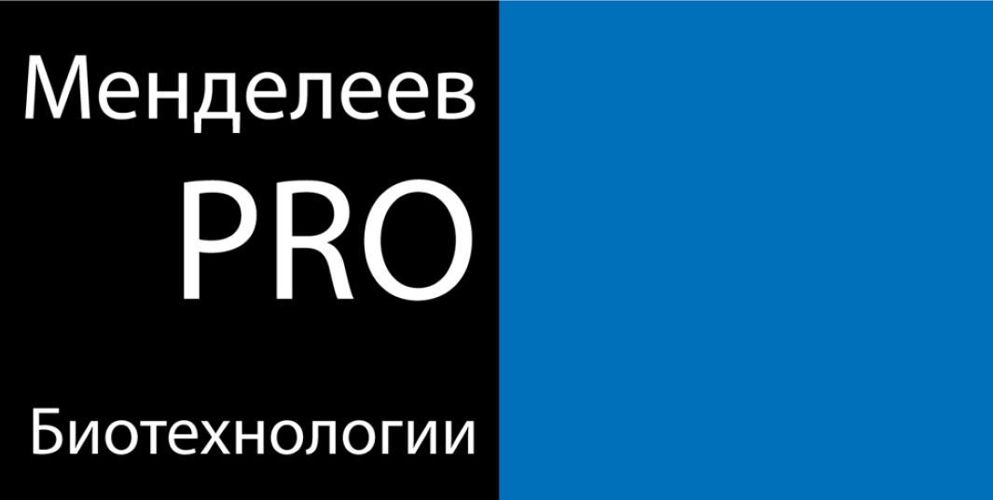

Правительство Ярославской области
Агентство по делам молодежи Ярославской области
Ярославский государственный университет им. П.Г. Демидова
http://vk.com/mendeleevpro

Уважаемые коллеги!

Приглашаем Вас принять участие в Молодежной Программе «Менделеев.Pro» в рамках федерального проекта «Зворыкинский проект».

Цель программы: поддержка и коммерциализация наукоемких биотехнологических инновационных проектов на территории Ярославской области (ЯО).

Направления проектов:
- Биотехнологии (в том числе биология, экология, медицина).
- Химия (в том числе инженерия в химии).
- Фармакология.

Основными задачами Программы являются:
- выявление инновационных проектов;
- формирование проектных команд из молодых специалистов;
- обучение команд для перевода научных идей в бизнес-проект;
- создание малых инновационных компаний;
- получение прототипов продукции.

Участниками Программы могут стать молодые ученые и специалисты в возрасте от 18 до 30 лет (при наличии кандидатской степени до 35 лет), проживающие на территории ЯО и имеющие готовый проект в отраслевой специфике Программы.

Члены проектных групп и отобранные по конкурсу специалисты проходят тренинги по командообразованию и цикл обучающих занятий.

Этап 1. Конкурсный отбор участников программы (с 21 апреля по 6 мая 2014)

Проводится отбор участников проектных команд Программы по 4 направлениям:
- инновационный проект (автор или команда разработчиков до 3-х человек);
-маркетолог инновационного проекта;
- экономист инновационного проекта;
- менеджер инновационного проекта.

Отбор по каждому направлению проводится строго среди студентов, аспирантов, молодых ученых Ярославской области.

В ходе конкурсного отбора будет отобрано от 15 до 20 победителей по каждому направлению конкурса.

Площадка для подачи заявки:
http://procedure-online.ru/

.
Этап 2. Формирование проектных команд и проведение курса «Командобразование» (срок реализации 16-18 мая 2014).

Формируются проектные команды из числа участников, прошедших конкурсный отбор. Каждая команда включает участника по каждому из четырех направлений конкурсного отбора. Длительность занятий: 18 часов.

Программа приложена в конце письма.

Этап 3. Образовательная программа (с 04.06.2014 по 08.06.2014)
Образовательная программа по направлениям: маркетинг, экономика проекта, менеджмент проекта (точная программа формируется до 30 апреля).

Этап 4. Проведение консультаций по проектам (до 01.10.2014)
Подготовка проектных команд к презентации проектов перед потенциальными инвесторами, среди которых представители бизнеса и Правительства Ярославской области.

В течение 22-26 сентября 2014 г. проводятся консультации по деятельности проектных команд, сформированных на предыдущих этапах, с привлечением экспертов осуществлявших работу с участниками на всех предыдущих этапах.

Заявка на конкурс подаются через Систему управления конкурсными процедурами
http://procedure-online.ru/ до 6 мая 2014 года включительно.
Прием заявок производится с 21 апреля по 6 мая 2014 на сайте:

Контактное лицо: Живаев Николай Геннадьевич
Тел. (4852) 79-77-72
E-mail: oi@uniyar.ac.ru
Проект Программы командообразования

 | Время | Наименование мероприятия | Основное содержание | Аудитория
16 мая 2014г. | 10.00 – 10.40 | Вводное слово от организаторов проекта.  Представление программы и тренеров. |  | Акт.зал
16 мая 2014г. | 10.40 – 11.20 | Открытая аудиторная дискуссия «Команда – ресурсы и ограничения. Команда в бизнесе» | Преимущества и ограничения командной работы. Особенности проектной команды. Интеллектуальная собственность и командная работа.  Команда  Параметры команды | Акт.зал
16 мая 2014г. | 11.20 – 11.40 | Кофе-брейк
16 мая 2014г. | 11.40 – 13:00 | Информационный мастер-класс «Динамическая система развития бизнеса»  Смирнова А.Е. | Управление и анализ системы индивидуальной и командной работы в бизнесе. | Акт.зал
16 мая 2014г. | 13.00 – 14.00 | Обед
16 мая 2014г. | 14.00 – 15.50 | Мастер-класс  «Конгруэнтность команды»  Смирнова А.Е. | Личностно-мотивационная составляющая участников группы, частные цели и общегрупповая мета - цель. | Акт.зал  Группа 1
16 мая 2014г. | 14.00 – 15.50 | «Успешный бизнес – работа команды»  Фаерман М.И. | Почему бизнес лучше строить командой. Правила в сформированных командах.  Роль единой цели в эффективной деятельности команды; планирование работы команды.  Критерии эффективной цели (SMART и ХСР).  Описание задач. | 304 ауд.  Группа 2
16 мая 2014г. | 15.50 – 16.10 | Кофе-брейк
16 мая 2014г. | 16.10 – 18.00 | «Успешный бизнес – работа команды»  Худякова Е.С. | Почему бизнес лучше строить командой. Правила в сформированных командах.  Роль единой цели в эффективной деятельности команды; планирование работы команды.  Критерии эффективной цели (SMART и ХСР).  Описание задач. | Акт.зал  Группа 1
16 мая 2014г. | 16.10 – 18.00 | Мастер-класс  «Конгруэнтность команды»  Смирнова А.Е. | Личностно-мотивационная составляющая участников группы, частные цели и общегрупповая мета - цель. | 304 ауд.  Группа 2
17 мая 2014г. | 10.00 – 12.00 | Презентация проектов авторами. Развивающая экспертиза проектов.  Согласование «позиций» с авторами проектов. Требования авторов. |  | Акт.зал
17 мая 2014г. | 12.00 – 12.10 | Кофе-брейк
17 мая 2014г. | 12.10 – 13.00 | Информационный блок.  «Команда – характеристики эффективного развития»  Федотова О.О. | Характеристики эффективной команды (Г. Гертер и К. Оттл).  Внутренние условия в команде (Д.МакГрегор).  Закономерности и этапы развития команды: «размораживания», «изменения» и «замораживания» (К. Левин) | Акт.зал
17 мая 2014г. | 13.00 – 14.00 | Обед
17 мая 2014г. | 14.00 – 15.50 | «Командные роли»  Фаерман М.И. | Синергия команды.  Важные роли для продуктивной командной работы М. Белбину.  Работа над составом команд. Гармонизация «экстравертированности» и «интровертированности» команды. Построение первичного профиля командной пригодности. Выявление ресурсных точек группы и зон для развития.  Оценка участниками способностей и недостатков в контексте команды.  Оптимальное распределение ролей в команде (при разных видах деятельности и на разных ее этапах) | 304 ауд.  Группа 2
17 мая 2014г. |  | Мастер-класс  «Коммуникационная система в бизнесе»  Смирнова А.Е. | Основы эффективной коммуникации.  Коммуникационный бизнес- профайлинг внутри команды и в контексте.  Принципы успешного информационного об мена. | Акт.зал  Группа 1
17 мая 2014г. | 15.50 – 16.10 | Кофе-брейк
17 мая 2014г. | 16.10 – 18.00 | Мастер-класс  «Коммуникационная система в бизнесе»  Смирнова А.Е. | Основы эффективной коммуникации.  Коммуникационный бизнес- профайлинг внутри команды и в контексте.  Принципы успешного информационного об мена. | 304 ауд.  Группа 2
17 мая 2014г. |  | «Командные роли»  Худякова Е.С. | Синергия команды.  Важные роли для продуктивной командной работы М. Белбину.  Работа над составом команд. Гармонизация «экстравертированности» и «интровертированности» команды. Построение первичного профиля командной пригодности. Выявление ресурсных точек группы и зон для  развития.  Оценка участниками способностей и недостатков в контексте команды. | Акт.зал  Группа 1
18 мая 2014г. | 10.00 – 11.30 | Практика: «работаем командой на результат.  Оценка командой бизнес- потенциала проекта.»  Фаерман М.И.  Худякова Е.С. | Разработка собственной бизнес- модели и оценка бизнес- потенциала продукта.  Отработка навыков взаимопонимания и взаимодействия в группах. Освоение методов командной работы: выработка и принятие групповых решений. Эффективное взаимодействие: полезные вопросы самому себе. | Акт.зал  304 ауд.
18 мая 2014г. | 11.30 – 11.50 | Кофе-брейк
18 мая 2014г. | 11.50 – 13.00 | «Зоны развития команды и ресурсы. Разработка ресурсной карты команды»  Фаерман М.И.  Худякова Е.С. | Проблемы, которые ждут команду, и техники их преодоления.  Стратегии решения проблем. Преодоление межличностных и содержательных конфликтов. | Акт.зал  304 ауд.
18 мая 2014г. | 13.00 – 14.10 | Обед
18 мая 2014г. | 14.00 – 15.20 | «Шаги понимания проекта на разных этапах и в разных группах»  Фаерман М.И.  Худякова Е.С. | Навыки презентации проектов для разных аудиторий, с разными целями и на разных этапах развития. | Акт.зал  304 ауд.
18 мая 2014г. | 15.20 – 15. 40 | Кофе-брейк
18 мая 2014г. | 15.40 – 18.00 | Анализ результатов.  Персональные и командные достижения.  Обратная связь участников.  Командные и индивидуальные рекомендации психологов. |  | Акт.зал

